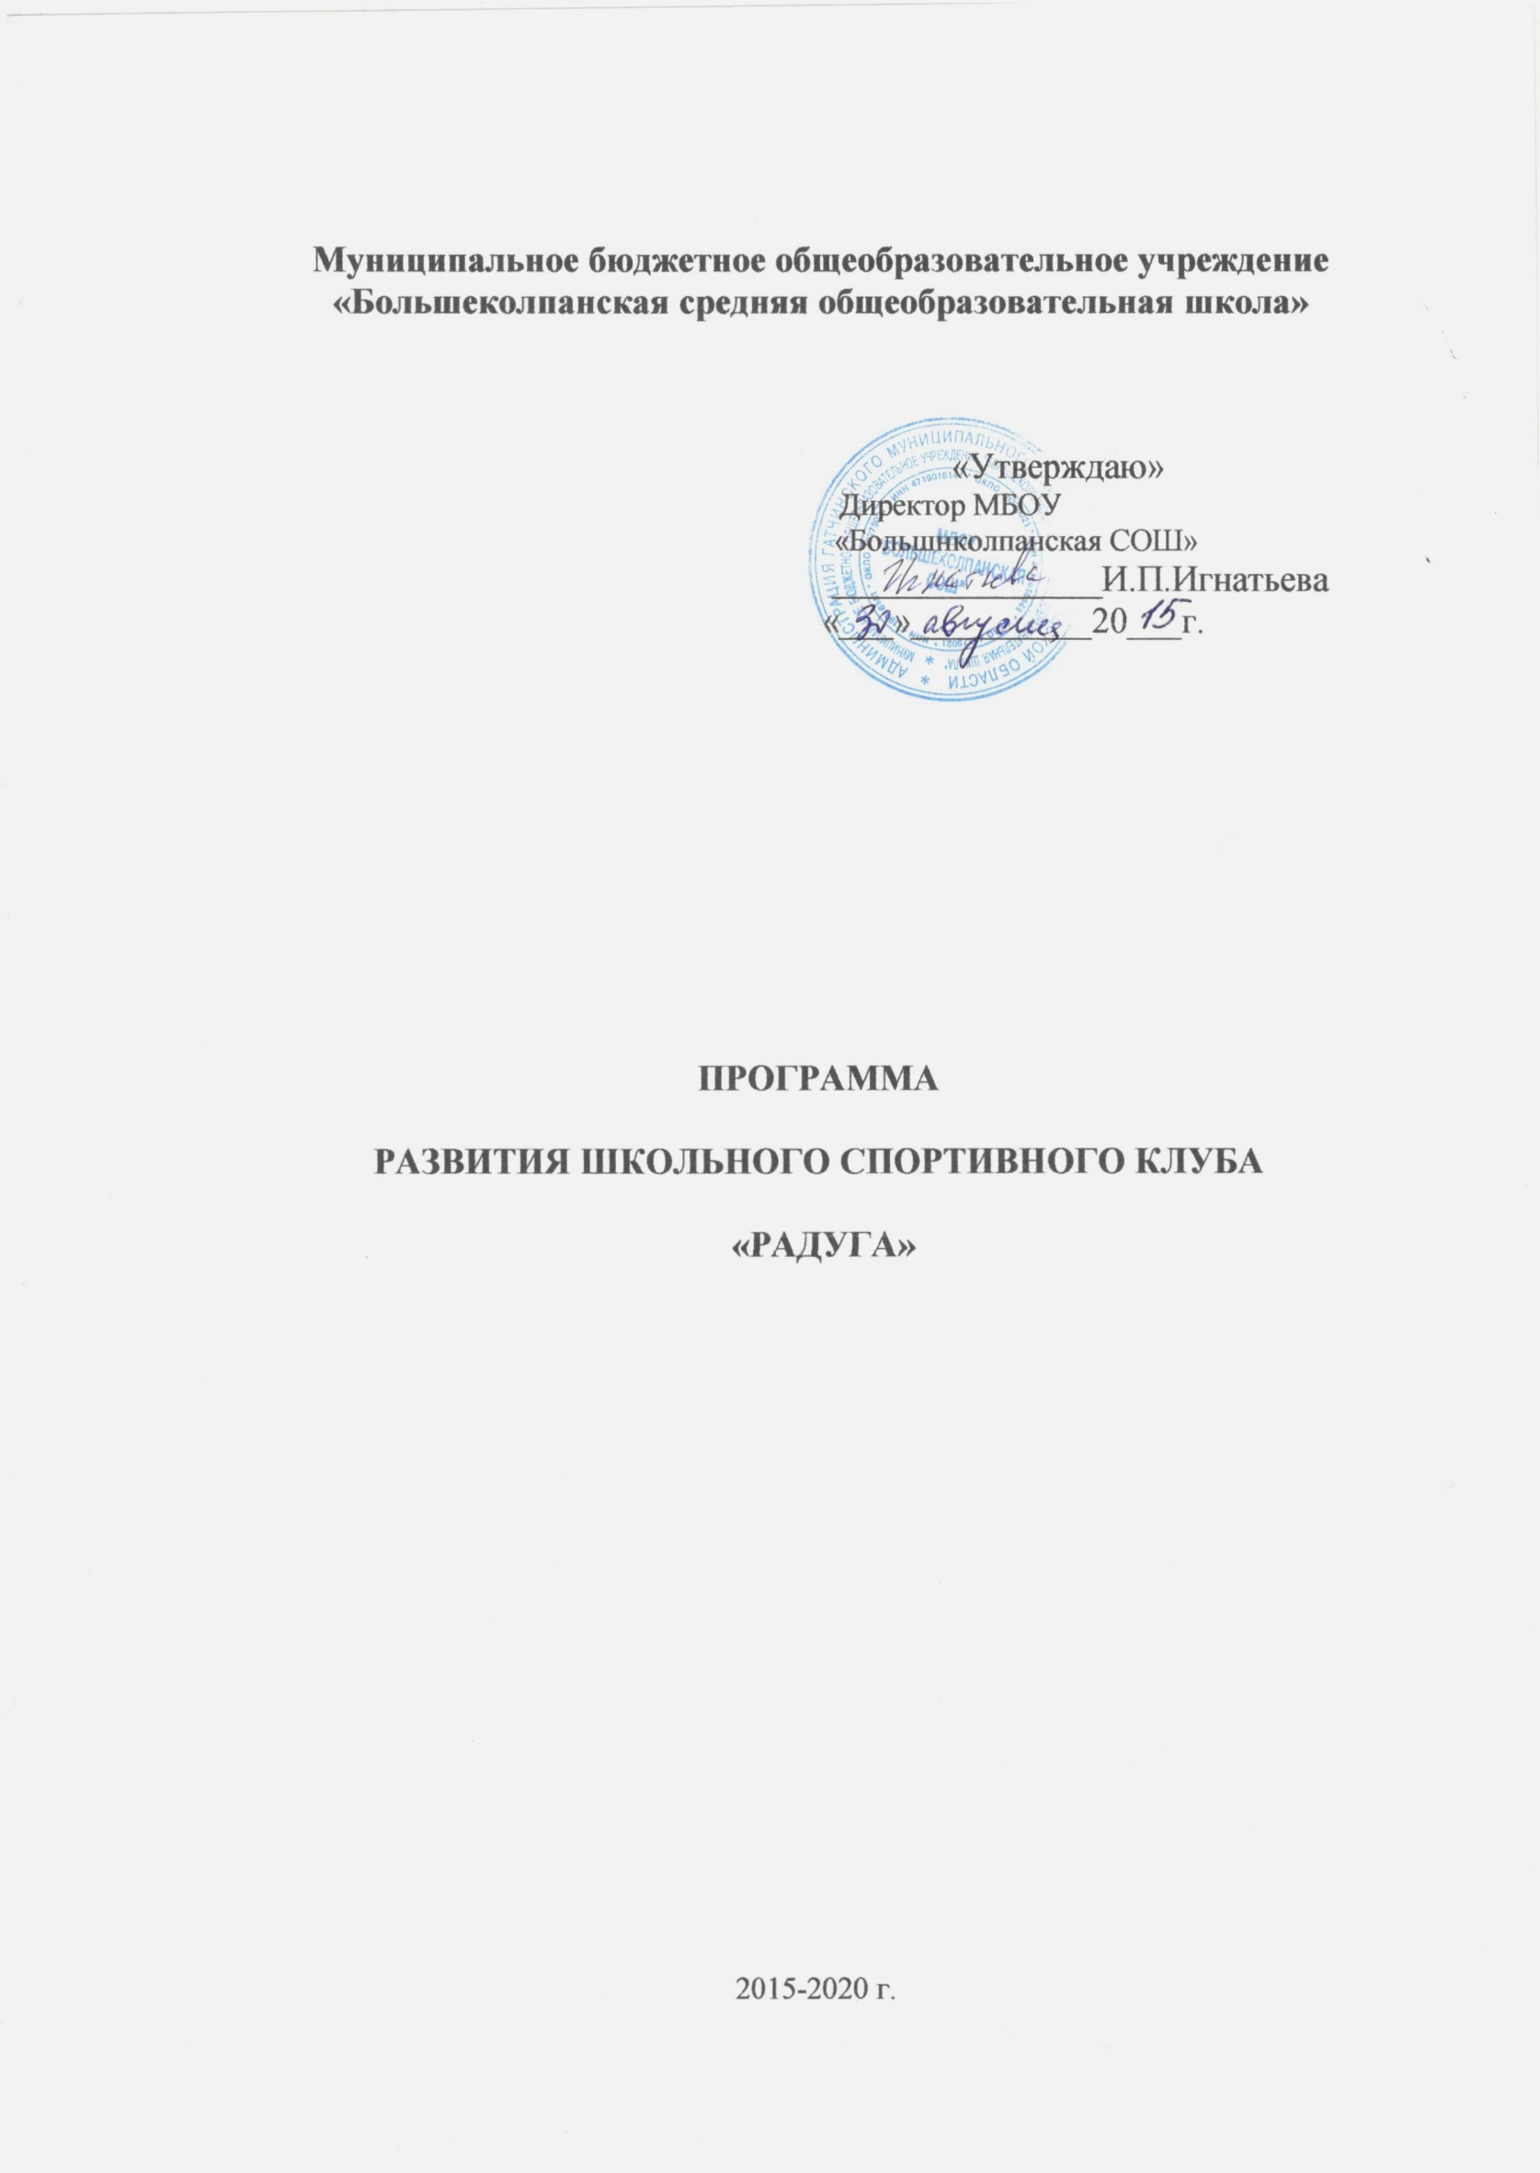
Паспорт программы

Государственный  заказчик | Управление образования
Основные разработчики  программы | Руководитель, члены школьного спортивного клуба, заместитель директора по воспитательной работе
Основная цель  программы | Стратегическая цель: формирование интересов учащихся, совершенствование в избранном видеспорта, широкое привлечение учащихся, родителей, педагогических работников образовательного  учреждения к регулярным занятиям физической культурой и спортом, формирование здорового образа жизни, организация активного отдыха, повышение уровня физического развития учащихся.  Тактическая цель: создание образовательного пространства, способствующего образованию спортивно - массовых групп для профилактики вредных привычек, борьбы с наркоманией, курением,  организация совместной деятельности подростков, развитие у них коммуникативных качеств.
Основные задачи  программы | Задачи:  • Активное содействие физическому, гражданско-патриотическому воспитанию обучающихся,  внедрение физической культуры и спорта в повседневную жизнь.  • Организация занятий в спортивных секциях и группах оздоровительной направленности.  • Проведение массовых физкультурно-оздоровительных и спортивных мероприятий.  • Проведение работы по физической реабилитации учащихся, имеющих отклонения в состоянии  здоровья.  • Создание условий для развития всех видов и форм спортивно-оздоровительной деятельности  учащихся.  • Осуществление профилактики асоциального поведения учащихся средствами физической  культуры.
Сроки реализации  программы | 2015-2020 гг.
Исполнители программы | Муниципальное бюджетное общеобразовательное учреждение «Большеколпанская средняя общеобразовательная школа»
Объем и источникидополнительного  финансирования | Источником финансирования программы развития является бюджет образовательного учреждения,  внебюджетные средства
Система управления  программой и контроль | Контроль за ходом реализации программы осуществляют Муниципальное бюджетное общеобразовательное учреждение «Большеколпанская средняя общеобразовательная школа» и Управление образования
Ожидаемые конечные  результаты | • увеличение числа систематически занимающихся учащихся школы в спортивных секциях;  • увеличение количества различных школьных спортивных соревнований, для привлечения большего количества разновозрастных участников;  • увеличение % участников в краевых, региональных, муниципальных спортивно-массовых мероприятиях;  • повышение качества участия в различных конкурсах, соревнованиях и проектах, в результате которых появится спортивный инвентарь, оборудование, туристское снаряжение для массовых занятий физической культурой и туризмом.

Информация о школьном спортивном клубе «Радуга»
Направления деятельности:
1. Физкультурно – спортивное;
2. Спортивно – массовое;
3. Военно – патриотическое;
4. Спортивно- оздоровительное.

Количественный состав:

Обучающиеся школы – 24 учащихся
Педагоги школы – 3 человека
Руководители спортивных секций - 2 человек
Родительская общественность, жители села, выпускники школы.

Перечень спортивных секций:

1. Баскетбол( тренер-преподаватель Хайлов В.А.)
2. Бадминтон ( учитель физической культуры Янькина С.Н.)
3. Чирлидинг (учитель физической культуры Тертышная С.С..)
4. Ритмика (учитель физической культуры Янькина С.Н
5. Мини-футбол (тренер Губин С.В.)

Наш девиз и речевка:

Девиз: Речевка:
Р – Рекорды! Ты – с мячом или на лыжах…
А – Атлетов! Чемпионом быть престижно!
Д – Должны! Все рекорды хороши.
У – Укрепляться!
Г – Готовы! Только в 21 веке
А – Активны! Судим мы о человеке
И по качествам души…
Ценят нас не за известность,
А за смелость и за честность
Взрослые и малыши…

Как многоцветье РАДУГИ
Души оттенки радуют!

Состав Совета школьного спортивного клуба «Радуга»

№ п/п | Фамилия, имя | Работа, выполняемая в клубе | Класс
1. | Янькина С.Н. | Руководитель клуба | Учитель ФК
2. | Тертышная С.С. | Зам. руководителя | Учитель ФК
3. | Екименков А.Н. | собкор
4. | Моторина Валерия | Информационный сектор | 6б
5. | Иванов Артем | Зам. председателя | 10
6. | Ибадова Г.В. | Зам. директора по ВР
7. | Саулина Ю.В. | Председатель родительского комитета
8. | Анисимова Ольга | Председатель | 10
9. | Таланова Анастасия | Член редколлегии | 10
10. | Кнуров Владимир | Член клуба | 9
11. | Иванова Анастасия | Член клуба | 8
12. | Коваленко Мария | Член клуба | 7
13. | Лиличкин Алексей | Член клуба | 6
14. | Лебрехт Екатерина | Член клуба | 5
15 | Соколов Иван | Член клуба | 5

Обоснование программы
1. Богатые спортивные традиции школы:
Общешкольные спортивные и оздоровительные мероприятия включены в план работы школы, где предусмотрены ежемесячныевнутриклассные «Дни здоровья и спорта», по одному разу в четверть -общешкольные. В течение года проводится Спартакиада школьников по видам учебной программы, результаты подводятся в конце года на линеййке,где определяется «Самый спортивныйкласс» и «Лучший спортсмен года». Традиционным стало проведение в школе спортивные мероприятия: «Весёлые старты», «Зарница», «Папа, мама, я - спортивная семья». В школе уже стали обязательными
мероприятия, посвященные здоровому образу жизни, товарищеские встречи между учителями и учениками по волейболу, баскетболу,ВСигра«Зарница», оборонно – спортивный месячник, в рамках которого проходят «Президентские состязания» и «Президентские игры».
Учащиеся школы принимают активное участие в Международных, региональных, районных соревнованиях и спортивных соревнованиях и праздниках.

2. Опыт работы по организации спортивных мероприятий районного и регионального уровня:
- организация и проведение районных соревнований по футболу, мини-футболу, баскетболу, бадминтону, флорболу и т.д.

3. Организация внеклассной работы по физической культуре осуществляется через работу спортивных секций
-баскетбол, ритмика, волейбол, чирлидинг.
Учитывая все вышеизложенное, учащиеся школы выступили с инициативой к администрации школы о создании на базе школыШкольного спортивного клуба.
Администрация школы считает идею создания Школьного спортивного клуба на базе школы наиболее соответствующей современнымтребованиям к развитию физической культуры, массового детского и юношеского спорта в стране.

Ресурсное обеспечение школьного спортивного клуба «Радуга»

Кадровое | Материально-техническое | Финансовое | Нормативно - правовое
Учителя физической культуры  Классные руководители  Родительский комитет | Большой спортивный зал -1  Малый спортивный зал-1  Спортивная площадка -1  Баскетбольная площадка – 1  Футбольное поле - 1 | Бюджетные и  внебюджетные  средства | Законы РФ «Об  образовании», “О физической  культуре и спорте»”  Положение о ШСК школы  План работы -календарь  спортивно-массовых  мероприятий ШСК

Направление деятельности ШСК «Радуга»

Этапы деятельности | Виды деятельности | Индикаторы
Информационно – агитационная деятельность:
Анализ исходной ситуации. | Инвентаризация МТБ, кадровое и финансовое обеспечение. | Наличие спортинвентаря и  оборудования – 60% от желаемого  количества.
Организационная деятельность:
Развитие Школьного спортивного клуба | Создание физкультурно– спортивногоактива среди учащихся.  Методическое объединение классных руководителей. Изготовление рекламных  стендов и другой наглядной агитации о спорте и учащихся/выпускниках/-  спортсменах. | Приказ о назначении руководителя клуба, план работы, расписание  спортивных секций, создание  информационной газеты «Арена» нашкольном сайте.
Создание символики | Конкурс на создание флага, эмблемы, девиза ШСК «Радуга» | Атрибутика ШСК
Организация спортивно-массовых мероприятий | Проведение спортивно-массовых  мероприятий по плану мероприятий ШСК как системы. | Не менее 50% от общего количества  учащихся школы.
Организация работы по созданию  программ дополнительного образования детей | Наличие дополнительных образовательных  программ физкультурно-оздоровительной  направленности. | Программы:  • Кружковой работы  • Внеурочной деятельности  «ЗОЖ»
Социальная деятельность:
Организация работы по привлечению  учащихся к деятельности по управлению  ШСК «Радуга» | Создание Совета клуба. Планирование,  организация и проведение мероприятий. | Протоколы заседаний Совета клуба.  Отчеты о проведении мероприятий.  Видеофильмы, газеты, буклеты.  Информация на школьном сайте.
Организация занятий по интересам, возрастам, уровню физической  подготовленности. | Рост количества учащихся, постоянно  занимающихся в секциях ШСК «Радуга» | Не менее 20% от числа учащихся  школы.
Организация деятельности с учащимися,  оказавшимися в трудной жизненной  ситуации. | Занятость в клубе детей с ослабленным  здоровьем, стоящих на учете в ПДН, сирот, опекаемых  детей из малообеспеченных семей. | Уменьшение количества пропусков  уроков по болезни, снижение числа  учащихся «группы риска» и стоящих  на учете в ПДН.
Организация взаимодействия с ДЮСШ и  клубами. | Деятельность педагогов доп. образования | Договоры
Организация новых направлений: военно-  патриотического. | Группа учащихся, занимающихся  прикладными видами спорта. | Участие в районных соревнованиях по  военно – прикладным видам спорта.
Обеспечение
Кадровое | Соответствие профиля профессионального  образования осуществляемой деятельности. | Документ об образовании,  переподготовке. Удостоверение о  повышении квалификации.
Материально-техническое | Наличие спортивных  залв, мини - поля ,  с соответствующих требованиям  техники безопасности. | Документы,  разрешающие их эксплуатацию
Финансовое | Планирование в бюджете затрат на проведение спортивно – массовых  мероприятий. | Участие проектов клуба в различных конкурсах.
Соотношение затрат и результатов | Эффективность использования финансовых  средств, выделенных на физкультурно –  массовую работу клуба. | Соотношение затрат по статьям.
.

Перспективы развития ШСК «Радуга»

Аналитическая работа по  сопровождению учащихся | Организация деятельности во внеурочное время | Организационно-  информационная  деятельность
• Составление банка  данных учащихся  подготовительной и специальной медицинских групп, детей – инвалидов.  • Выпуск бюллетеней,  газеты о профилактике нарушения осанки, плоскостопия.  • Выявление личных  качеств учащихся.  • Выявление социального  статуса ребенка, изучение  межличностных отношений среди ровесников.  • Организация семинаров  и тренингов с работниками по осуществлению работы,  направленной на укрепление  здоровья и повышение  работоспособности организма детей. | • Выявление интересов и  потребностей учащихся, вовлечение подростков в проекты, секции.  • Создание и работа групп  различной направленности, контроль за их деятельностью и посещением занятий  учащимися “группы риска” и различных медицинских групп.  • Информирование учащихся о работе ШСК.  • Разнообразные формы внеклассной работы: Дни Здоровья, соревнования,  фестивали, конкурсы, акции, беседы, смотры и т. д.  • Разработка проектов по  каникулярной занятости детей. | • Деятельность Совета  клуба по организации  самоуправления,  профилактика простудных  заболеваний и  правонарушений в школе.  • Встречи с представителями спортивной  общественности, работниками  здравоохранения.

Предполагаемый эффект
Образовательный эффект | Социальный эффект
- рост общефизической подготовки учащихся;  -разнообразие спортивной деятельности во  внеурочное время;  - рост показателей спортивных достижений  учащихся на уровне школы, района;  - профориентация старшеклассников (выбор  педагогических вузов);  - снижение пропусков уроков по болезни  благодаря закаливанию организма;  -профилактика простудных заболеваний. | -привлечение родителей к сотрудничеству в ШСК,  - организованный спортивный досуг в каникулярное время  через краткосрочные спортивные модули,  - вовлечение родителей в физкультурно – массовые мероприятия школы.

Основные задачи, которые предлагается решить в процессе реализации программы развития школьного спортивного клуба путем
поэтапного решения возникших проблем:

I ЭТАП 2015-2016уч. год
Задачи:
• Подбор и изучение методической литературы.
• Изучение опыта работы других школьных спортивных клубов. –
• Развитие материальной базы.
• Определение уровня физической подготовленности учащихся с 1 по 10 класс.
II ЭТАП 2016 - 2018 учебный год
Задачи:
• Расширение материально-технической базы для занятий физической культурой.
• Создание целостной системы физкультурно-оздоровительной работы в школе.
• Увеличение количества спортивных секций
III ЭТАП 2018- 2020 учебный год
Задачи:
• Расширение материально-технической базы для занятий физической культурой.
• Создание целостной системы физкультурно-оздоровительной работы в школе.
• Анализ программы развития школьного спортивного клуба. Проблемы и их решения.
• Обработка данных, составление организационно-методических указаний при использовании программы.

